Приложение 1

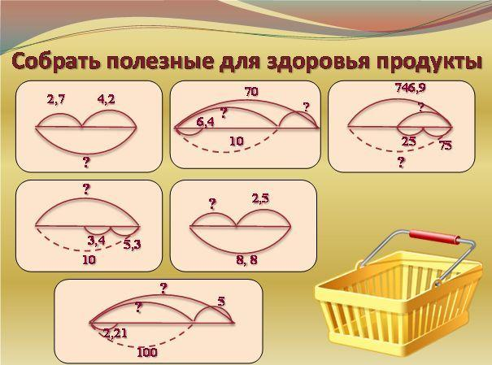

Приложение 2

Задача
Витя любит компьютерные игры. 4 дня в неделю он играет по 3,5 часа в день, а 3 дня в неделю по 2,5 часа. Сколько всего времени тратит Витя на игры в неделю?

